Муниципальное дошкольное образовательное учреждение детский сад комбинированного вида села Пушанина Белинского района Пензенской области

Краткосрочный проект

в разновозрастной группе №2

«Книжкина неделя»

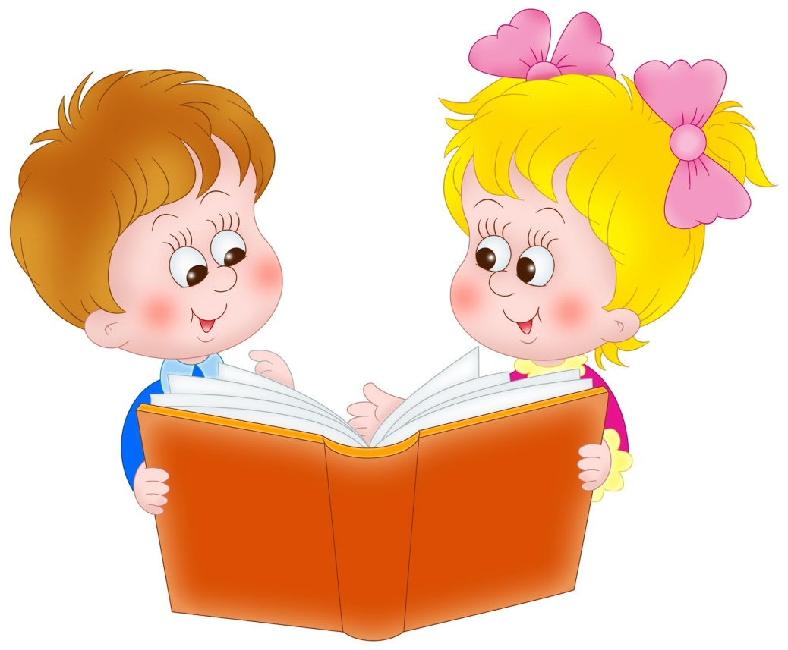

Воспитатели: Горшенина Е.С.

2021г

Цели **проекта**: формирование интереса у детей к детской книге через **творческую** и познавательную деятельность.

Задачи **проекта**:

1. Прививать любовь к детской литературе.

2. Развивать восприятие детей, способствовать связи восприятия со словом и дальнейшим действием; учить детей использовать слова-названия для более глубокого восприятия различных качеств предметов.

3.Совершенствовать уровень накопленных практических навыков: побуждать детей к использованию различных способ для достижения цели. 4. Стимулировать ребёнка **повторять** за воспитателем слова и фразы из знакомых сказок, способствовать проявлению самостоятельности, активности в игре с персонажами - игрушками.

5. Вызвать эмоциональный отклик на музыкальное сопровождение, побуждать их выполнять совместные движения под музыку.

**Актуальность.**

Отсутствие интереса у детей к книгам. Дети в недостаточной степени имеют представление о книге и ее важном значении в жизни человека. Не владеют обобщающим понятием о книге вообще, не умеют составлять рассказы, так как у детей крайне бедный запас слов.

Участие детей в **проекте***«****Книжкина неделя****»* позволит максимально обогатить знания и представления о книге, ее значимость, развить связную речь, **творческие способности детей**. Необходимо опираться на самостоятельность, инициативу, активность и **творчество самих ребят**. Очень важно показать, что книга - верный друг.

Тип **проекта – творческий**, **краткосрочный – 1 неделя**.

Участники **проекта**: дети **младшей группы**, воспитатели, родители.

Образовательные области: познавательное развитие, речевое развитие *(чтение художественной литературы)*.

Предполагаемый результат: дети должны знать виды книг; уметь составлять рассказ о книге *(по картинкам)*; знать из чего делают книгу; уметь с помощью бросового материала совместно с родителями выполнять *«****Книжку-малышку****»*.

Предварительная работа:

1) Чтение,показ русских народных сказок: *«Курочка Ряба»*, *«Теремок»*, *«Колобок»* *(фланелеграф, настольный театр, рассматривание иллюстраций к сказкам)*.

2) Драматизация сказок детьми.

3)Дидактические и настольные игры: *«Назови сказку»*, *«Спектакль игрушек»*.

4)Игровые упражнения: *«Угадай, кто я»*, *«Плавающие и тонущие предметы»*, *«Коробочки с секретом»*, *«Достань кораблик»*, *«Узнай голоса»*.

5)Ролевые игры: *«Угадай, кто пришёл»*, *«Угадай, кто как ходит»*, *«Сказочное путешествие, Поезд путешественников»*, *«Поиграем с мишками в мячи»*, *«Вышла курочка гулять»*.

6)Продуктивная деятельность:

*«Дорожка для Колобка»* - рисование;

*«Снесла курочка яичко»* - лепка;

*«Домок-теремок»* - конструирование.

Роль родителей в реализации **проекта**:

1) Развлечение *«Книги - наши друзья»*.

2)Индивидуальные беседы: *«Какие****книжки вы читаете дома****»*.

3) Изготовление *«****Книжек - самоделок****»*.

План мероприятий.

**Понедельник**

Открытие **недели книги***«Королева****книжек – малышек****»*.

ЦЕЛИ ДНЯ

Воспитывать доброжелательное отношение к книгам.

Расширять представления о **книжках – малышках**.

Развивать интерес к литературным произведениям и желание слушать и рассматривать книги.

МЕРОПРИЯТИЯ

1. Беседа *«Какие бывают книги»* Дать детям понятие, что книга - друг детей. 2. Организация выставки *«Книга мой лучший друг»*.

3. Занятие по развитию речи. Чтение рассказа Сутеева *«Кто сказал мяу!»*

4. Труд в уголке *«Скорая помощь»*. Учить детей оказывать помощь в ремонте книг, прививать бережное отношение к книге.

**Вторник**

*«В гостях у сказки»*.

ЦЕЛИ ДНЯ

Сформировать интерес к устному народному **творчеству**, желание слушать сказки, рассматривать иллюстрации, обыгрывать.

Закрепить знание содержания знакомых сказок.

Сформировать желание быть похожим на положительных героев.

МЕРОПРИЯТИЯ

1. Дидактическая игра *«Сложи картинку»* и определи сказку. Развивать мелкую моторику рук, логическое мышление.

2. Игра – драматизация по сказке *«Колобок»*.

3. Сюжетно-ролевая игра *«Семья»* (на основе сюжета сказки *«Волк и семеро козлят»*) - развитие ролевого диалога и игровых умений.

Среда

*«По страницам любимых книг»*.

ЦЕЛИ ДНЯ

- Создать условия для рассматривания иллюстраций по желанию детей, книг принесенных из дома.

-Побуждать детей к рассказу по иллюстрациям о героях.

МЕРОПРИЯТИЯ

1. Рассматривание детьми иллюстраций к сказкам.

2. Занятие по ФЭМП *«В гости к сказкам»*.

3. Организация выставки книг, принесённых из дома.

4. Чтение стихов, загадок про книги, героев сказок.

5. Аппликация *«Закладки для книг»*.

Четверг

*«Чудеса в****книжном царстве****»*.

ЦЕЛИ ДНЯ

Сформировать интерес к художественной литературе.

Научить высказывать суждения по отношению к поступкам героев произведений К. И. Чуковского.

Знакомство с писателем К. И. Чуковский.

МЕРОПРИЯТИЯ

1. Дидактическая игра *«Дорисуй героя»* - развитие воображения, памяти, мелкой моторики.

2. Просмотр театрализации по сказке *«Репка»*.

3. Физкультурное занятие *«В гостях у Бармалея»*.

4. Конкурс чтецов. Чтение отрывков произведений К. И. Чуковского.

Пятница

*«Сказка, я тебя знаю!»*

ЦЕЛИ ДНЯ

Воспитывать интерес к книге.

Закрепить знание художественных произведений.

Воспитывать доброжелательные отношения к окружающим.

Создать положительный эмоциональный настрой.

МЕРОПРИЯТИЯ

1. Веселая зарядка *«Путешествие в сказочный лес»*.

2. Беседа *«Кто пишет книги»*.

3. Выставка книг, сделанных своими руками.

4. Рисование *«Мой любимый сказочный герой»*.

5. Экскурсия в библиотеку.